1. Декомпозиция действий курьеров

Цель декомпозиции: разбить процесс работы курьера на логические этапы, для определения последовательности действий, упрощения понимания, автоматизации, контроля и выявления возможных узких мест.

Тип декомпозиции: функциональный (разбивает процесс доставки на последовательные этапы выполнения, функции).

Количество уровней декомпозиции: два основных и нулевой
- Уровень 0: Работа курьера.
- Уровень 1: Основные этапы работы курьера.
- Уровень 2: Детализация каждого этапа.

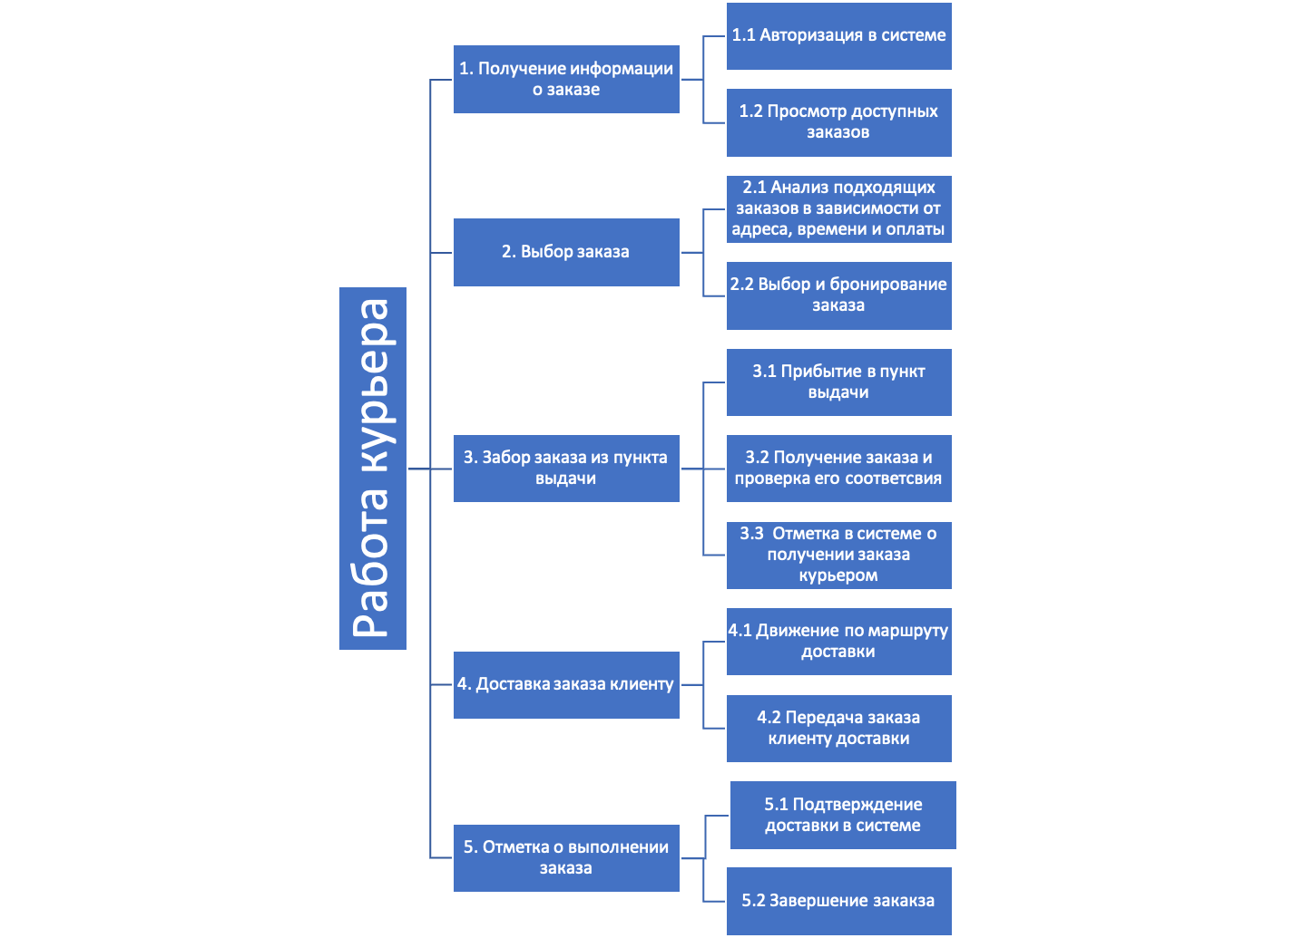

2. Объектная декомпозиция действующих лиц (ролей)
Цель декомпозиции: выявление составных частей (компонентов) системы, для определения ролей (объектов), из которых она состоит.

Количество уровней декомпозиции:
- Уровень 0: Система доставки заказов.
- Уровень 1: Основные компоненты(участники) системы.
- Уровень 2: Детализация компонентов (разработка отдельных функциональных модулей для каждого участника).

